**15-САБАҚ**

Бүгін біз базарға, дүкенге барып, қажетті заттар, ас-ауқат алуды, оларды сипаттап айтуды үйренеміз.

**1-тапсырма. Алдымен жаңа сөздермен танысайық.**

Жеміс, көгөніс, ет тағамдары, сүт тағамдары

Шикі, піскен, үлкен, кішкентай, арба, себет

**2-тапсырма. Ал енді сұрақтарға жауап берейік, достар.**

Бұл не?

**

Бұл не?

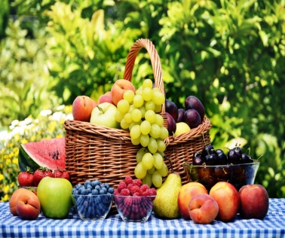

Бұл не?

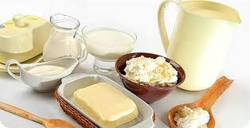

Бұл не?

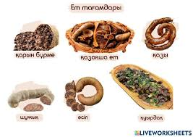

**3-тапсырма. Тағы да сұрақтарға жауапбереміз. Кеттік!**

Бұл шикі ме, піскен бе?

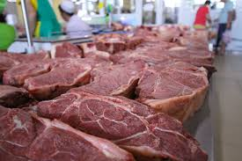

Бұл арба ма, себет пе?

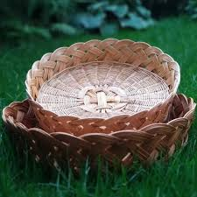

Бұл үлкен бе, кішкентай ма?



Бұл піскен бе?

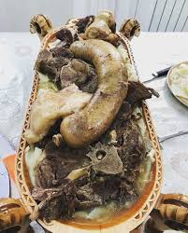

**Грамматика**

**Достар, егер сізге бір адаммен дүкенге бару керек болса немесе үйге қайту керек болса, онда қимылды білдіретін сөздерге** + -айық/-ейік қосымшасын жалғап айтасыз. Кестеге назар аударайық.

|  |  |  |
| --- | --- | --- |
| Бұйрық рай | Етістік + -айық/-ейік | Базарғабар**айық**  Үйгекел**ейік**  Сыртқашығ**айық** |

Ал егер қашан барасың? деген сұраққа, баратын жеріңізге сіз жасап жатқан істен кейін баратыныңызды айтатын болсаңыз онда төмендегі кестеге назар аударайық

|  |  |  |  |
| --- | --- | --- | --- |
| Қашан? | -тан, -тен | кейін | Сабақ**тан**кейінБазар**дан**кейін |
| -нан, -нен |
| -дан, -ден |

**4-тапсырма. Мына сөздерге тиісті қосымшаны жалғаңыз.**

Екеуміз бірге базарға бар…. . Ернармен дүкен арал…. . Тездетіп мектепке жет….. . Тек шындықты айт…. .

|  |
| --- |
| + айық+ейік |

**5-тапсырма. Ал енді көп нүктенің орныта тиісті сөздерді қойып шығыңыз.**

Мен ………….. жегенді жақсы көремін. Әсіресе, алманы қатты ұнатамын.

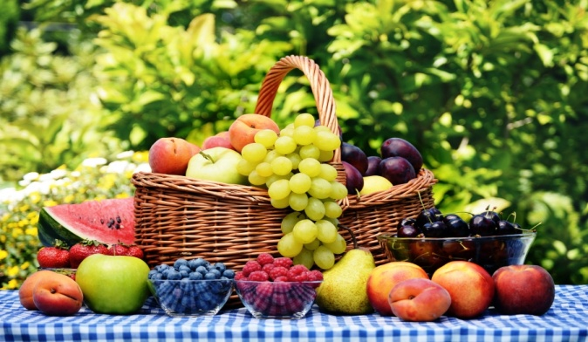

Ірімшік, құймақ, айран ……………………… жатады.



Шұжық ……………………… жатады.



**6-тапсырма. Мына тапсырмада көп нүктенің орнына тиісті сөздерді қоюымыз керек.**

–Ертеңекеуіміз …………. барайық.

–Ол жерден не аламыз?

–Базар… жеміс-жидек пен ………… алайық. Базар…. ……… түскітамаққатапсырысберейік.

|  |  |  |  |
| --- | --- | --- | --- |
| -дан | -дан кейін | базарға | көгөніс |

**Достар, Сіздерге үйге тапсырма! Үйге зат алу үшін дүкенге барасыздар ма, базарға ма?**

**Сіздер базарға/дүкенге кіммен барасыздар? Осы сұрақтарға жауап жазып көріңіздерші!**